**系统基本原理:**

把打印机接收到的数据转换成点阵信号形式，进而控制器控制热敏元的加热，然后把热敏纸上的热敏图层加热显示。热敏打印机需使用专用的热敏纸，热敏纸上涂有一层遇热就会产生化学反应而变色的图层。

**系统组成部分：**

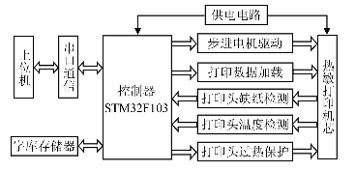

串口通信模块：实现上位机与打印机之间的通信。

字库存储器模块：提供汉字字库。

供电电路模块：给打印头和控制器等单元供电。

步进电机驱动模块：控制打印纸走纸及走纸快慢。

打印数据加载模块：负责将单片机SPI数据寄存器中的点阵数据送入打印头发热以为寄存器。

打印头缺纸检测模块：检测打印头是否还有纸。

打印头温度检测模块：通过检测热敏头的温度为确定加热时间提供依据。

打印头过热保护模块：防止打印头温度过高而损坏。

热敏打印机数据输入输出和字库存储器需要2个SPI总线，步进电机驱动需要4路PWM，打印机和上位机之间通信需要1路USART，选用STM32F103C8单片机功能复合上述要求。

**热敏打印头介绍：**

热敏打印头至关重要，下图是打印头整体结构。集成了步进电机，热敏电阻和光电传感器等，FPC连接头有30个端口，用于与外部电器进行通信和数据传递等。

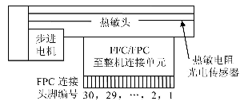

采用热敏点行打印，配合普通热敏纸使用，采用58mm宽度的热敏纸，有效打印宽度为48mm，点结构为384点/行，点密度为8点/mm，最大打印速度80mm/s。

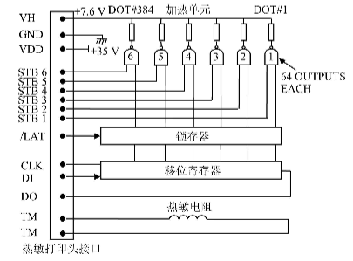

上图为打印头内部结构，在长为48mm的一行基体上均匀安装了384个加热元件，打印头加热控制端口STB1~STB6中的每一个端口控制64个加热元件。打印时，接通电源，电源管理模块输出用于热敏加热印字的7.6V电压，供给VH。要打印的数据在时钟CLK的配合下，经由数据输入脚DI以串行方式移入打印头内部的移位寄存器中。经过384个时钟周期，当一行384个点数据全部移入移位寄存器后，CPU将锁存端/LAT置为低电平，移位寄存器中的数据被锁存到锁存器。然后CPU将加热控制信号STB置为高电平，此时根据输入的384个点数据1还是0决定加热元件是否加热，从而在热敏纸上产生要打印的点行。当一点行打印完毕后，打印头的步进电机利用摩擦带动打印纸走纸，然后进行下一点行的打印。如果是24*24汉字打印，当打印走纸24点行时，就可以打印出24*24点阵的汉字。

**热敏打印头接口电路：**

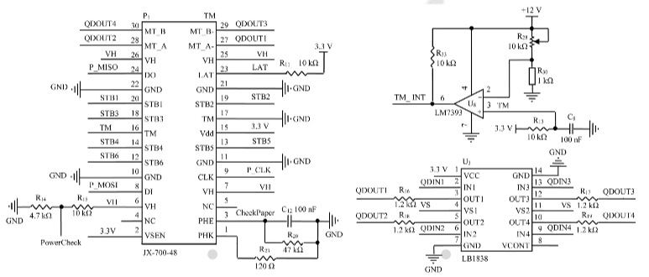

此电路主要由步进电机驱动电路、缺纸信号检测、加热控制及过热保护电路等组成。

1.JX-700-48热敏打印头中使用双极双相步进电机来实现打印机的走纸。步进电机是将输入的电脉冲信号转换成角位移的伺服电动机。系统采用LB1838来对步进电机进行驱动控制，IN1，IN2，IN3，IN4是步进脉冲的输入端，OUT1，OUT2，OUT3，OUT4是不仅脉冲的输出端，分别与热敏打印头电机接口的A-,A,B-,B相连。按照下表规律给接口送入脉冲时，电机便能匀速转动。

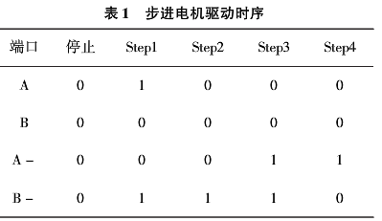

2.缺纸信号的检测通过集成在打印头内部的光敏器件来实现。JX-700-48机芯采用一个反射性光电通断侦测传感器，当纸张正常时，光电侦测发出的光被反射，由接收管接收，输出低电平；当缺纸时，光电侦测发出的光无法被反射，输出高电平。如图，CPU通过打印头端口PHK发出的高低电平进行缺纸检测，进而控制打印机是否加热和走纸。

1. 热敏打印头散热面积有限，如果连续加热过长，很容易烧毁打印头，因此，需实时过热保护措施。如图，TM为打印机内部负温度系数热敏电阻与外电阻的分压值，其电压值随热敏电阻的升高而降低。将TM引脚设为A/D转换器的输入脚，利用STM32自带的ADC来读取TM值，再通过计算当前打印头的温度，然后就可通过设定定时器来确定加热时间。当温度上升到极限值时，TM端电压降低于比较器反相输入端的参考电压，比较器输出低电平，CPU收到信号后，切断打印机电源，停止走纸。

**字库存储及电源管理电路：**

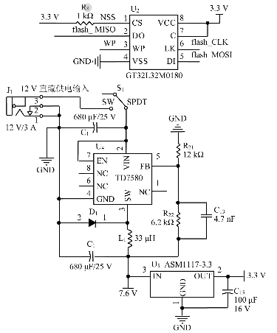

1.对于英文字符可自定义字库导入到单片机的Flash中调用，而对于汉字来说，自定义字库工程量巨大，并且单片机Flash存储容量有限，因此需要选一款汉字字库存储器。GT32L32M0180汉字字库芯片拥有12*12,16*16,24*24,32*32点阵字库，支持GB18030国际汉字、ASCII字符及条形码图库。排列格式为横置横排，数据总线采用SPI串行总线接口。

1. 热敏头的电源供给要非常稳定，电压过大会引起打印头过热进而烧毁打印头，而电压过小则会引起打印头加热不够，打印字迹不清楚。JX-700-48打印头采用7.6伏供电，系统采用降压型DC/DC转换器TD7850稳压得到打印机电源。TD7850输出电压计算公式：Vout=（1+R22/R21）*1.222Vin。32单片机控制电路需要3.3V供电，采用ASM117-3.3稳压芯片将7.6伏打印机电源降压到3.3V。

**程序设计：**

打印机软件设计主要是接收来自上位机传来的数据，判断数据类型，进而控制电机走纸和打印头加热打印。当接收到数据时，首先判断是命令字还是字符数据。如果是命令字，则打印机按照命令动作；如果是字符数据，则进入打印状态。进入打印状态后，首先判断该字符的类型，如果是英文、条形码或二维码，则从自定义字库程序中调出打印点阵；如果是汉字，则根据该字符规范，通过其内码计算出其在GT32L32M0180中的地址，然后从该地址连续读出点阵信息，放入STM32的SPI数据寄存器，并传输到热敏打印头的以为寄存器，按行打印走纸。

